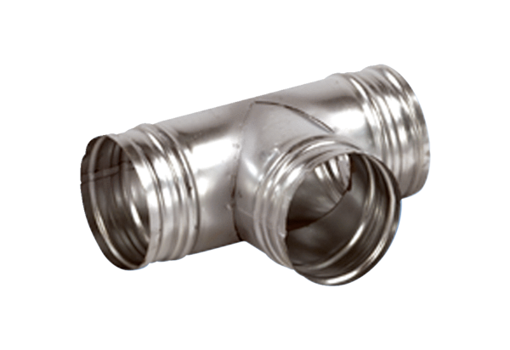Деталь ответвления 90° AB 180-160Комплект поставки: 1 штукАссортимент: К
Номер артикула: 0055.0378Изготовитель: MAICO

